SER 300 – Prática de Análise Geográfica (2023)
Nome do aluno: ____________________

NOTA: Não é necessário apresentar o “print” de cada tela em cada etapa de um exercício. Veja o que está pedindo cada exercício. Normalmente é um “print” mostrando que alcançou com êxito o exercício. No Windows utilize o aplicativo em: Iniciar – Acessórios do Windows – Ferramenta de Captura.

Exercício 1 - Consulta por atributo para salvar em nova camada geometria
Crie uma camada com a sede de municípios do BRASIL (Sede_municipios_BR.csv – pontos em coordenadas em graus no Datum Sad69) e execute uma consulta por atributos para separar os pontos de sede de municípios de Goiás e Distrito Federal.
Mostrar a camada original e a criada a partir do resultado da consulta, assim como da tela de Consulta por Atributos utilizada.

Figuras AQUI
DÚVIDAS/PROBLEMAS:

Exercício 2 - Outras consultas por atributos
Crie camadas com a municípios de Goiás (municipio.shp) e tabela de produção agrícola (ipeadata_2005.csv) para executar as consultas abaixo.
Mostrar as camadas com resultados das consultas, a janela de consulta utilizada e o resultado de cada consulta (mapa e tabela de atributos).

- CONSULTA 1 – Qual era a população total em 2005 dos municípios de GO, pertencentes a mesorregião “Centro Goiano”, cuja população total em 2008 era maior do que 10 mil habitantes? RESPOSTA 2.599.097 Habitantes

Figuras AQUI
DÚVIDAS/PROBLEMAS:

- CONSULTA 2 – Apresentar o nome de todos os municípios de GO que têm as letras “Goi” em seu nome e com população em 2002 entre 10 mil e 50 mil habitantes? RESPOSTA: Bela Vista de Goiás, Bom Jesus de Goiás, Cocalzinho de Goiás, Goianápolis, Goianira, Goiás, Goiatuba, Palmeiras de Goiás, Petrolina de Goiás, Santa Helena de Goiás, Santa Terezinha de Goiás.

Figuras AQUI
DÚVIDAS/PROBLEMAS:

- CONSULTA 3 – Quais os nomes dos municípios da mesorregião “Leste Goiano” que tiveram produção de arroz ou cana com mais de 5000 toneladas no ano de 2005 ? RESPOSTA: Cristalina, Alexânia, Vila Propício, Formosa, Flores de Goiás e Posse.

Figuras AQUI
DÚVIDAS/PROBLEMAS:

Exercício 3 - Consulta espacial sobre objetos
Crie camadas com a municípios de Goiás (municipio.shp), malha viária de Goiás (malha_viaria.shp) e unidades de conservação (uc_parques_go.shp) para executar as consultas abaixo.
Mostrar as camadas com resultados das consultas, a janela de consulta utilizada e o resultado de cada consulta (mapa e tabela de atributos).

- CONSULTA 1 – Quais são os municípios vizinhos ao Distrito Federal? RESPOSTA: Nove (9) municípios são vizinhos do DF (Águas Lindas de Goiás, Cidade Ocidental, Cristalina, Formosa, Novo Gama, Padre Bernardo, Planaltina, Santo Antônio do Descoberto e Valparaiso de Goiás)

Figuras AQUI
DÚVIDAS/PROBLEMAS:

- CONSULTA 2 – Quais são os municípios de Goiás interceptados pela ferrovia Norte-Sul - “FNS”? RESPOSTA: São 34 municípios do Estado de GO interceptados pela ferrovia FNS.

Figuras AQUI
DÚVIDAS/PROBLEMAS:

- CONSULTA 3 – Quais são os municípios de Goiás que contém pelo menos um parque sob responsabilidade da Agência Goiana do Meio Ambiente (AGMA)? RESPOSTA: São 2 municípios do Estado de GO que contém pelo menos um parque, isto é, Abadia de Goiás e Parauna.

Figuras AQUI
DÚVIDAS/PROBLEMAS:

Exercício 4 - Consulta proposta
Crie camadas com a municípios de Goiás (municipio.shp) e tabela de poços tubulares de Goiás (Pocos_Tubulares.csv - não criar a geometria de pontos para a camada, somente atributos) para executar a consulta abaixo.
Mostrar as camadas com resultados das consultas, a janela de consulta utilizada e o resultado de cada consulta (mapa e tabela de atributos).

- CONSULTA PROPOSTA – Qual a profundidade média dos poços tubulares das mesorregiões Centro e Leste Goiano com população em 2010 maior ou igual a 30000 habitantes e vazão maior que 30m³? RESPOSTA: média é de 104.53125 metros.

Figuras AQUI
DÚVIDAS/PROBLEMAS:

Exercício 5 - Análise com operadores geométricos - Dissolve
Crie camada com a municípios de Goiás (municipio.shp) para executar a operação geométrica de dissolve.
Mostrar a camada municípios de GO dissolvida por mesorregião na área de visualização com uma legenda associada.

Figuras AQUI
DÚVIDAS/PROBLEMAS:

Exercício 6 - Análise com operadores geométricos - Buffer
Crie camadas com a malha viária de Goiás (malha_viaria.shp) e unidades de conservação (uc_parques_go.shp) para executar as consultas abaixo.
Mostrar as camadas de Buffer na Área de Visualização com uma legenda associada, mostrando detalhe (zoom) das áreas de influências criadas.

Objetivo 1
Criar áreas de influências com diferentes distâncias em função do tipo de malha viária (atributo situacao). Os atributos e as distâncias correspondente a serem aplicadas são:
- Pavimentada Via Simples : 200 metros.
- Pavimentada Via Dupla : 500 metros.
- Ferrovia (Ativada, em Obras ou Planejada): 800 metros.

Figuras AQUI
DÚVIDAS/PROBLEMAS:

Objetivo 2
Criar áreas de influências nos parques de Goiás. Três faixas de distâncias devem ser criadas com seguintes intervalos:
- 0 a 500 metros (intervalo de 500m)
- 500 a 1000 metros (intervalo de 500m)
- 1000 a 2000 metros (intervalo de 1000m)

Figuras AQUI
DÚVIDAS/PROBLEMAS:

Exercício 7 - Análise com operadores geométricos - Mesclar
Crie camadas com os quatro mapas de uso do solo de Goiás (uso_solo_SD_22_Z_D.shp, uso_solo_SD_23_Y_C.shp, uso_solo_SE_22_X_B.shp e uso_solo_SE_23_V_A.shp – ambos os mapas estão em coordenadas em graus no Datum Sad69) para executar a operação de mesclar.
Mostrar a camada de uso do solo mesclada na área de visualização e sua tabela.

Figuras AQUI
DÚVIDAS/PROBLEMAS:

Exercício 8 - Análise com operadores geométricos - Interseção
Crie camadas com a municípios de Goiás (municipio.shp) e o resultado das camadas de uso do solo mescladas no exercício 7 para executar a operação geométrica de interseção.
Mostrar a camada de uso do solo resultante da interseção com limite do DF.

Figuras AQUI
DÚVIDAS/PROBLEMAS:

Exercício 9 - Análise com operadores geométricos – Área e Perímetro
Crie camada com o resultado da camada recortada no exercício 8 para executar a operação de inserir atributos com valores de área e perímetro dos usos do solo.
Mostrar a camada de uso do solo do DF na área de visualização e sua tabela com destaque aos atributos de área e perímetro.

Figuras AQUI
DÚVIDAS/PROBLEMAS:

Exercício 10 - Análise Espacial - Polígonos de Voronoi
Para responder à pergunta “Quais os poços de abastecimento mais próximos de cada estação de captação de água de GO?”. Crie camadas com as estações de captação de Goiás (captacoes.shp) e tabela de poços tubulares de Goiás (Pocos_Tubulares.csv - criar geometria de pontos em coordenadas Lat/Long – Sad69).
Mostrar o mapa com os pontos de poços com uma legenda que realça a que polígonos de Voronoi pertence cada poço.

Figuras AQUI
DÚVIDAS/PROBLEMAS:

Exercício 11 - Análise Espacial – AHP Multicritério
O objetivo desse exercício é criar um mapa de vulnerabilidade a deslizamentos de terra no município de Caraguatatuba – SP a partir do cruzamento de quatro variáveis geoambientais que são; geologia, geomorfologia, solos e uso da Terra.
NOTA: Os dados utilizados nesse exercício formam cedidos gentilmente pelos colegas do INPE e estão publicados no trabalho “SENSORIAMENTO REMOTO E GEOPROCESSAMENTO APLICADOS AO ESTUDO DE MOVIMENTOS DE MASSA NO MUNICÍPIO DE CARAGUATATUBA-SP” de Edison Crepani e José Simeão de Medeiros, publicados em Anais X SBSR, Foz do Iguaçu, 21-26 abril de 2001, INPE, p.931-933.
Os dados geoambientais foram fornecidos nesse exercício na forma matricial com valores em cada pixel entre 1 e 3, sendo 1 menor e 3 maior vulnerabilidade a deslizamentos de terra. Os arquivos GeoTif correspondem ao resultado da ponderação entre as classes de cada um dos temas e foram já realizadas ( Vulnerabilidade_Geologia.tif, Vulnerabilidade_Geomorfologia.tif, Vulnerabilidade_Solos.tif e Vulnerabilidade_Uso_Terra.tif ) . A tabela abaixo mostra os pesos utilizados.
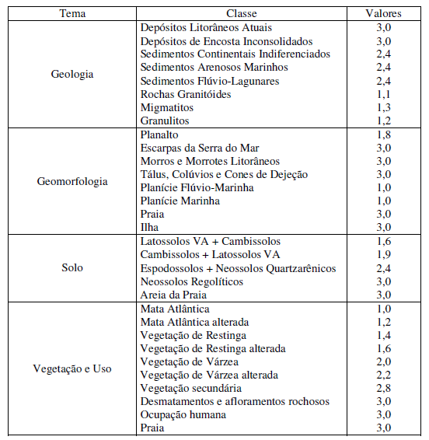

A atribuição dos pesos entre as classes de cada tema é uma etapa importante que já foi realizada pelos autores do trabalho. A questão abordada aqui é como realizar o cruzamento entre os quatro temas e definir a importância relativa entre estes. Neste caso, para realizar a análise multicritério será utilizada a técnica AHP (Processo Analítico Hierárquico) disponível online na internet, facilitando assim a definição dos pesos entre cada tema e posteriormente realizar uma operação aritmética no SIG.

Mostrar o mapa final ponderado com legenda associada (Min = 1 e Max=3).

Figuras AQUI

DÚVIDAS/PROBLEMAS:

Exercício 12 - Exercício Proposto – Fogo em Niquelândia
Com base no mapa de setores censitários do IBGE do município de Niquelândia-GO e a base de focos de queimadas por satélite do programa de Queimados do INPE para o ano de 2019, disponíveis nos arquivos 52146060500_setor.shp, 52146061000_setor.shp, 52146061500_setor.shp, 52146062500_setor.shp e Focos_2019-01-01_2019-12-31.shp, responda a seguinte pergunta “Quais os três setores do tipo rural de Niquelândia com maior número de ocorrências de queimadas no ano de 2019 para o satélite de referência (AQUA_M-T) ?”. Apresente o resultado tabular e espacial (mapa com setores destacados).

Para o mapa de setores do IBGE os principais passos são (etapas I.1 e I.2 já realizadas):
I.1 – Baixar a base de setores do site do IBGE do ano de 2010 no formato Shapefile. Note que Niquelândia (Codigo IBGE: 5214606) tem 4 distritos, portanto baixe os 4 arquivos ZIP.
- Site: https://www.ibge.gov.br/geociencias/downloads-geociencias.html
- Pasta: recortes_para_fins_estatisticos/
malha_de_setores_censitarios
censo_2010
base_de_face_de_logradouros_versao_2010
GO
- Distrito : Niquelândia -> arquivo 52146060500.zip
- Distrito : São Luiz do Tocantins -> arquivo 52146061000.zip
- Distrito : Tupiraçaba -> arquivo 52146061500.zip
- Distrito : Vila Taveira -> arquivo 52146062500.zip
I.2 – Descomprima os arquivos ZIP e crie uma camada para cada arquivo Shapefile em um novo projeto no SIG. (Note que a Codificação correta é ISO-8859-1), então informe essa para as 4 camadas se necessário.
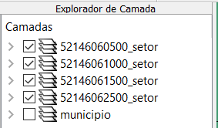
I-3 – Exporte as camadas de setores dos 4 distritos para o banco de dados (use PostGIS ou Geopackage). IMPORTANTE: Como nome de tabela NÃO PODE iniciar por número, passe a palavra “setor” para frente do nome da tabela de saída, por exemplo “setor_52146060500”.
I.4– Crie uma camada para cada setor a partir das tabelas no banco.
I.5– Para facilitar o cruzamento com os dados de focos de queimadas (etapa abaixo), crie uma ÚNICA tabela que tenha a união das 4 camadas de setores. Utilize a opção de mesclar. Note que os atributos das 4 tabelas são os mesmos e o mapeamento entre a camada de origem e alvo é automaticamente apresentada.
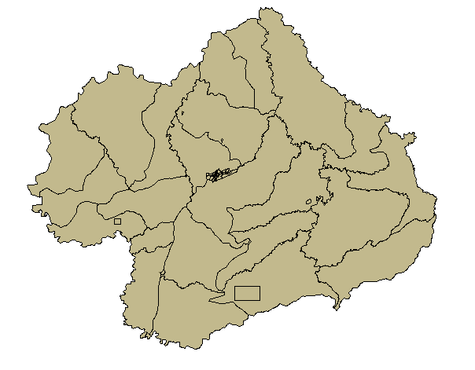
Para o mapa de focos de queimadas do INPE os principais passos são (etapas I.6 e I.7 já realizadas):
I.6 – Baixar os focos de queimadas do ano de 2019 no formato Shapefile para o município de Niquelândia em um arquivo ZIP.
- Site: http://queimadas.dgi.inpe.br/queimadas/bdqueimadas/
- No menu vertical a esquerda: item 1 ( Mapa), item FILTROS escolha Países = Brasil, Estados = GOIÁS e Municípios = NIQUELÂNDIA – GOIÁS.
- Marque [v] INTERNO para focos somente dentro do município:
- Para focos do ano de 2019, digite em:
- Data /Hora Início – UTC: 2019/01/01
- Data /Hora Fim – UTC: 2019/12/31
- Para satélite escolha TODOS
- Para biomas escolha TODOS
- Clique em Aplicar para visualizar o resultado (veja figura a seguir).
- No menu vertical a esquerda : item 3 ( Exportar Dados) – Forneça um Email pois receberá um link para baixar os dados. Escolha também o formato de exportação: Shapefile
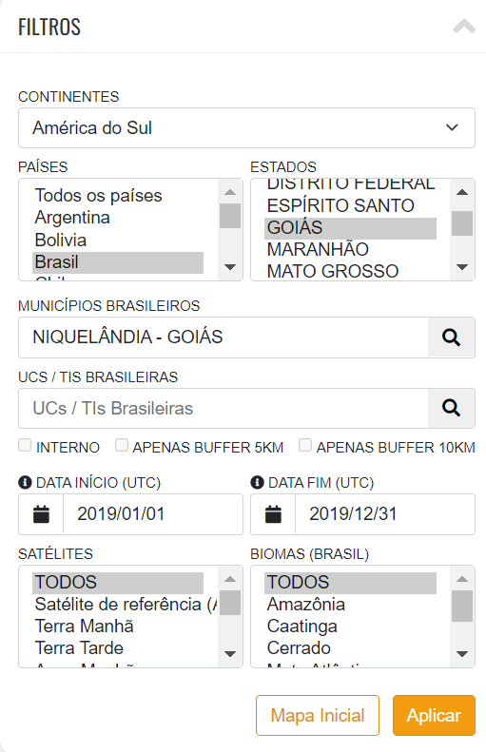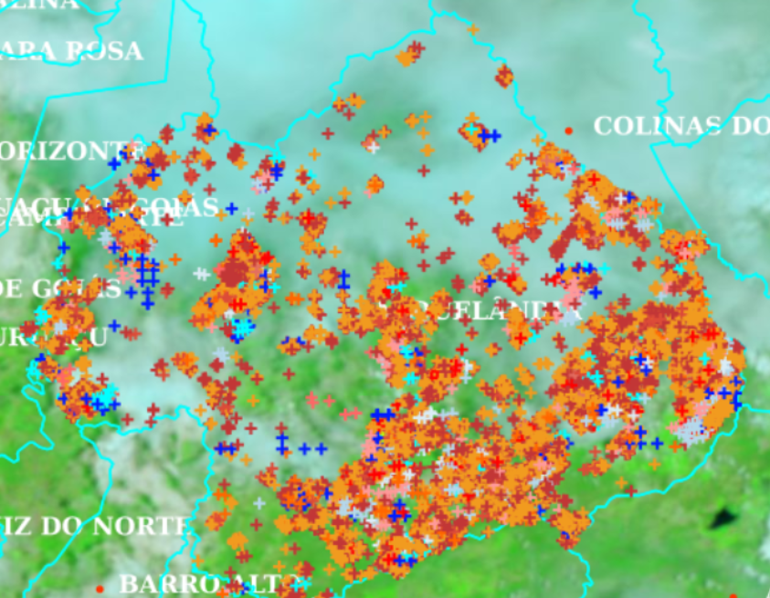
- Clique no link enviado no seu email e o arquivo será salvo em seu computador.
I.7 – Descomprima os arquivos ZIP e crie uma camada para cada arquivo Shapefile no mesmo projeto no SIG ( Focos_2019-01-01_2019-12-31.shp ). A legenda apresentada do tipo valor único, através do atributo “satelite” na figura abaixo é apenas para destacar os diferentes satélites que registraram focos de queimadas no período.
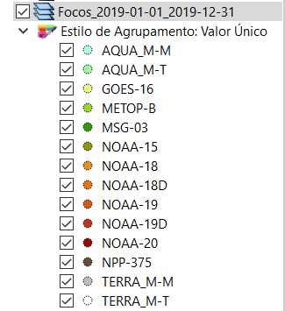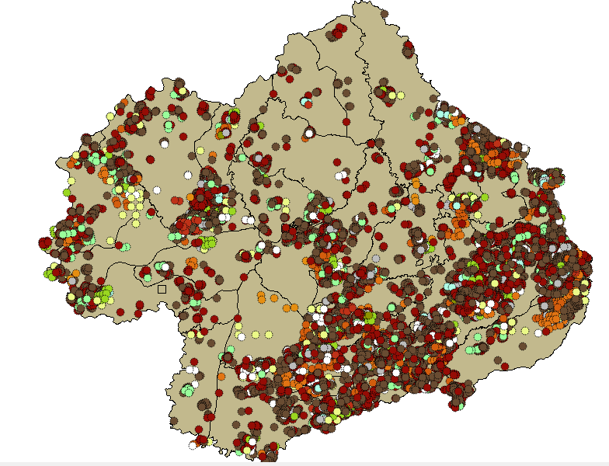
I-8 – Exporte a camadas de focos para o mesmo banco de dados e crie uma camada com essa nova tabela.
I.9– Execute uma consulta por atributo para “satélite = AQUA_M-T” e salve os objetos selecionados em uma nova tabela no banco. A camada criada deve ter 338 focos.

Para cruzar focos com setores:
I.10 – Realizar o cruzamento dos polígonos de setores censitários com pontos de focos de queimadas e como resultado contar o número de pontos dentro de cada polígono, utilize a opção de menu [Processamento][Preenchimento de Atributos][Vetorial para Vetorial...] no TerraView ou menu [Vetor][Analisar][ Contagem de pontos no polígono...] no QGIS.
I.11– Abra a tabela da camada criada e procure pelo atributo com a contagem de focos por setores.
I.12– Realize uma consulta por atributos para tipo = RURAL.
I.13– Ordene decrescente a coluna com a contagem de focos. O resultado deve ser os três setores (521460610000004, 521460610000005 e 521460610000007) com a contagem de 42, 36 e 33.

Figuras AQUI
DÚVIDAS/PROBLEMAS:

Exercício 13 - Exercício Proposto – Potencial de erosão de Niquelândia
Com base no mapa de setores censitários do IBGE do município de Niquelândia-GO utilizado no exercício 12, criar um mapa que mostre potencial de erosão do solo em cada setor censitário em função da vulnerabilidade de uso do solo e da amplitude topográfica de acordo com a seguinte relação:
((amplitude topográfica * 3 / 785) + vulnerabilidade) / 2
onde: a amplitude topográfica virá da base de altimetria do SRTM do projeto Topodata do INPE e a vulnerabilidade do mapa de Uso do Solo do CIEG (arquivo uso_solo.shp).
Os procedimentos são:
1 – Baixar a base de MNT do projeto TOPODATA – INPE. Note que para recobrir todo município são necessários 4 arquivos correspondentes as 4 folhas da articulação do IBGE na escala 1:250.000. A figura abaixo mostra a localização de Niquelândia sobre esta articulação das cartas.
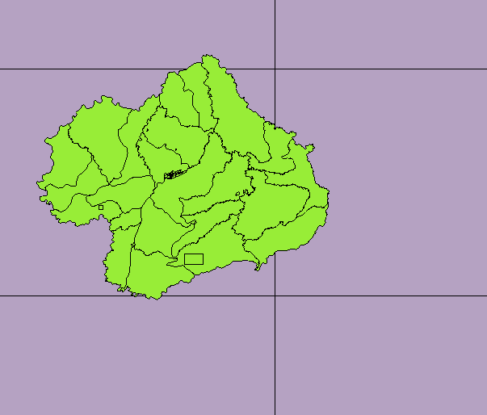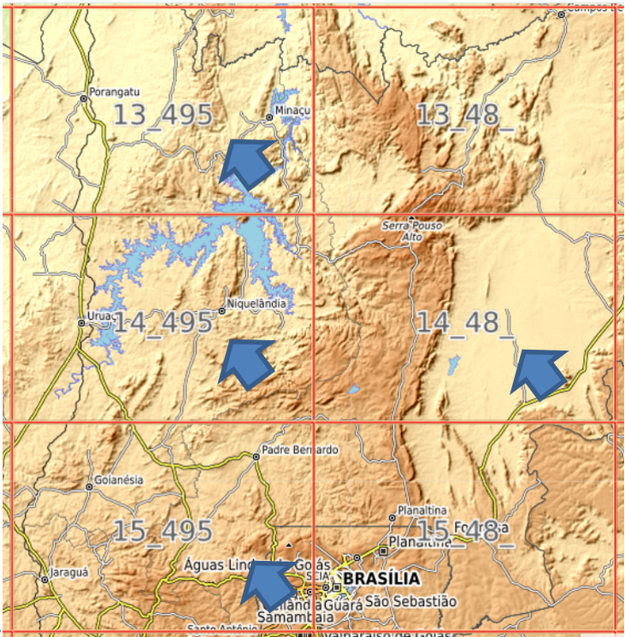
Clique no link para salvar os arquivos.
- Site: http://www.webmapit.com.br/inpe/topodata/
- Altitude 13_495 arquivo 13S495ZN.zip
- Altitude 14_495 arquivo 14S495ZN.zip
- Altitude 15_495 arquivo 15S495ZN.zip
- Altitude 14_48 arquivo 14S48_ZN.zip
2 – Descomprimir os arquivos transferidos e criar uma camada para cada um num novo projeto no SIG. Informe o SRS = 4326 para as camadas.
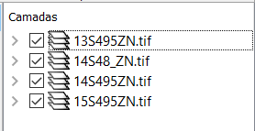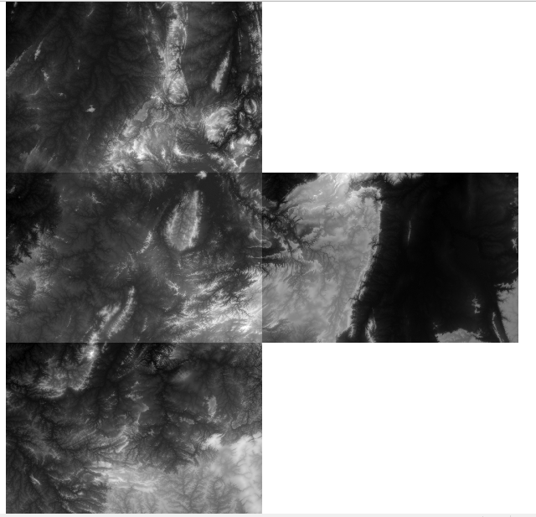
3 – Realizar o mosaico das 4 camadas em uma só.
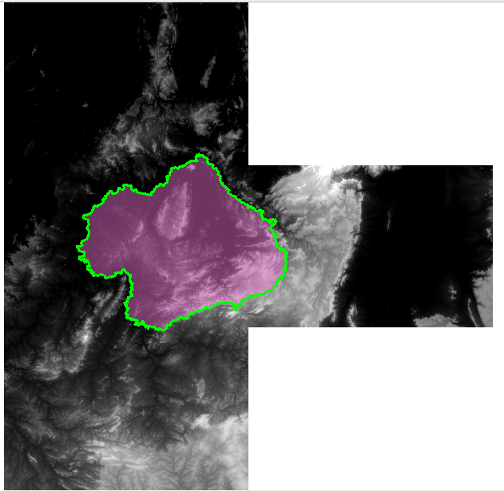
4 – Criar camada para os setores censitários disponível no banco. Tabela definida no exercício 12.
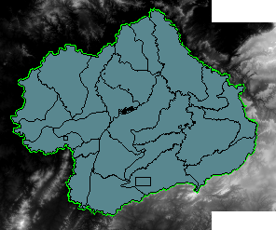

5 – Criar camada para arquivo “uso_solo.shp” (informar o sistema de projeção em coordenadas geográfica do modelo SAD69 – SRS 4618). Verificar se há geometrias inválidas e neste caso criar um novo arquivo ShapeFile sem erros.
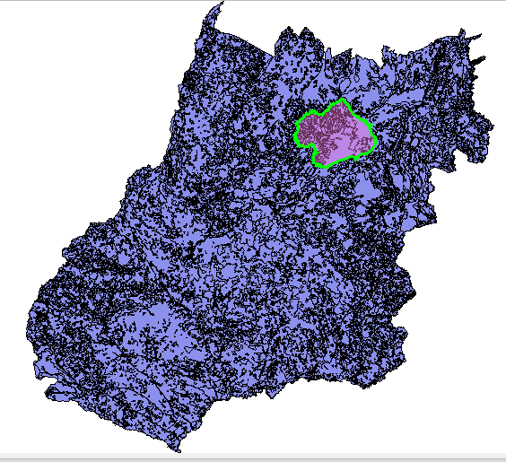
NOTA: Teremos de criar uma camada matricial a partir de um atributo do mapa de uso do solo que identifica a vulnerabilidade ambiental, mas isso não será feito para todo estado de Goiás o que demandaria maior espaço de armazenamento, mas sim para um recorte desse mapa que cobre todo limite do município de Niquelândia. Utilizaremos o mapa de municípios de GO para extrair o limite de Niquelândia.
6 – Criar camada para os municípios de GO disponível no banco (municipio.shp). Execute uma consulta por atributo para selecionar o município de Niquelândia e salve o polígono selecionado criando um arquivo ShapeFile fora do banco de nome “limite_nique.shp”. O limite desse município será utilizado para recortar o mapa de Uso do Solo. Porém, note que não há um ajuste perfeito entre o limite do município e os limites dos setores (figura abaixo). Como queremos um recobrimento total entre o mapa de uso do solo e os setores, criaremos um “buffer” de 400 metros para aumentar o limite do município.
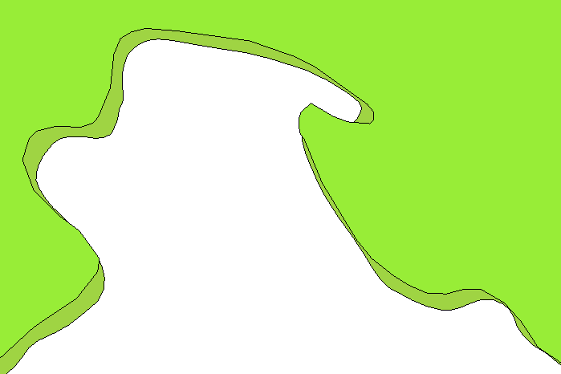
7 – Criar um buffer de 400 m a partir da camada com limite de Niquelândia, mas como a camada está em unidade graus, utilize o SRS = 29193 para que a distância possa ser informada em metros e assim criar o arquivo “buffer_nique.shp”. O resultado final deve conter um único polígono que engloba a área interno do município mais a área do buffer de 400 metros, portanto veja como fazer isso em cada SIG.
8 – Recorte o mapa de Uso do Solo com este limite de Niquelândia ampliado de 400m.
Passo 3
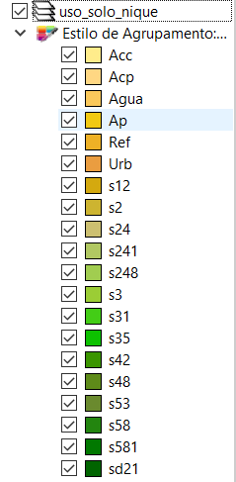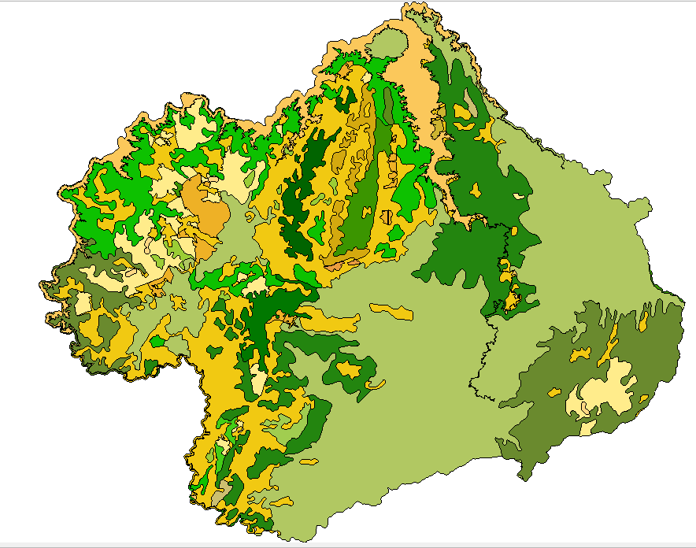
9 – Note que o mapa de uso criado acima tem um atributo de nome “vulnerab” que é a vulnerabilidade das classes de uso e utiliza o intervalo de 1(menos vulnerável) a 3 (mais vulnerável). Utilizar o processamento de preenchimento de atributos [Vetorial para Matricial] para criar uma camada matricial que tenha os valores de vulnerabilidade em cada ponto da imagem no TerraView ou menu [Raster][Converter][ Converter vetor para raster (rasterizar)...] no QGIS. Utilize a resolução de saída de 0.0002 graus (equivalente a 20 m) uma vez que a camada está no SRS = 4618. Para camada de saída utilize “uso_solo_nique_vul.tif”.
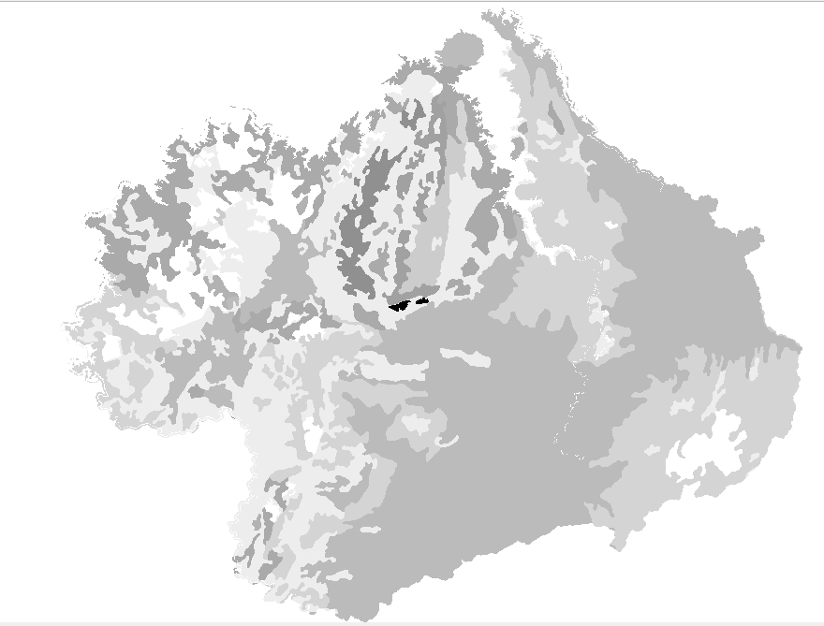
10 – Calcular a vulnerabilidade média para cada setor de Niquelândia. A sobreposição dos limites dos setores com a imagem da vulnerabilidade resultará uma nova coluna (atributo) no mapa de setores com cálculo do valor médio (tipicamente uma operação zonal). Utilizar o processamento de preenchimento de atributos [Matricial para Vetorial] no TerraView ou a ferramenta de Estatística zonais no item Análise de dados Raster do QGIS. A camada matricial de entrada utilize “uso_solo_nique_vul.tif” e a vetorial os setores de Niquelândia. Note o resultado na tabela da nova camada.
11 – Repetir o procedimento para calcular a altitude mínima, máxima e a amplitude topográfica média para cada setor de Niquelândia. A sobreposição dos limites dos setores com a imagem da altimetria resultará em três novas colunas (atributos) no mapa de setores com cálculo do valor mínimo, máximo e amplitude (tipicamente uma operação zonal). A camada matricial de entrada utilize o mosaico do SRTM e a camada vetorial setores de Niquelândia resultado do passo anterior. Note o resultado na tabela da nova camada.
12 – Adicione um atributo do tio REAL de nome “potencial_erosao” e utilize a opção “Alterar dados de uma coluna” no TerraView ou Calculadora de Campo do QGIS sobre este novo atributo. Editar a seguinte expressão sobre os atributos criados nos passos 10 e 11:
((amplitude * 3 / 785) + vulnerabilidade_media) / 2
13 – Criar uma legenda do tipo Quantil em 6 partes sobre o “potencial_erosao”. O mapa final é apresentado abaixo.

Figuras AQUI
DÚVIDAS/PROBLEMAS:

